台北市立松山高中九十七學年度第一學期第二次期中考 高二化學科試題
範圍：ch2（物質的狀態與氣體的性質）~ch3（溶液）
第一部分：單一選擇題（佔42分）（滿分以100分計）
說明：第1題至14題每題3分；每題各有5個備選答案，答錯不倒扣。答案需在「答案卡」上標出。
※甲.燒杯 乙.容量瓶 丙.廣口瓶 丁.錐形瓶 戊.滴定管 己.吸量管 庚.吸(移)液管
1.實驗室常用來量取液體體積的上述儀器是什麼？
（A）乙戊 （B）甲戊己 （C）乙戊己 （D）乙戊己庚 （E）乙丙戊己
※甲.攪拌 乙.溫度 丙.壓力 丁.催化劑 戊.溶質種類
2.上述哪些因素同時影響氣體溶質與固體溶質的溶解度？
（A）甲乙 （B）甲戊 （C）乙戊 （D）甲乙丙 （E）甲乙戊
3.下列沉澱顏色何者錯誤？
（A）ZnS：黑色（B）AgCl：白色（C）CaCO₃：白色（D）BaCrO₄：黃色（E）Fe(OH) ₃：紅棕色
4.對定溫定量的液體而言，氣體壓力為P時，溶解度為a g，體積為V ml。當壓力變為xP時，溶解
度為若干？
（A）a g、V ml （B）a g、xV ml （C）xa g、V ml （D）xa g、xV ml （E）x² a g、V ml。
5.定溫定壓下，10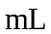的He氣體經小孔擴散需4秒鐘，問甲烷經同一小孔擴散，經100秒後共
擴散若干？（H=1，He=4，C=12）
（A）50mL （B）62.5 mL （C）100 mL （D）125 mL （E）250 mL。
6.某電鍍工廠之廢水中含有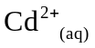的重量百分率為0.005%，則此廢水中的含量為多少ppm？
（A）0.5 ppm （B）5 ppm （C）50 ppm (D)500 ppm （E）5000 ppm。
7.欲分離溶液中的Cu²⁺_{(aq)}與Mg²⁺_{(aq)}，可以使用下列何種試劑？
（A）HNO_{3(aq)} （B）HCl_{(aq)} （C）NaOH_{(aq)} (D)Na₂S_{(aq)} （E）Na₂CO_{3(aq)}。
8.下列何組溶液加鹽酸後，兩種離子都會形成沉澱？
（A）Ag⁺、Hg²⁺ （B）Fe³⁺、Al³⁺ （C）Hg₂²⁺、Fe³⁺ (D) Tl⁺、Cu²⁺ （E）Pb²⁺、Ag⁺。
9.有一開口容器，其容積不因溫度改變而變，開口容器含1大氣壓，27℃的空氣，當溫度升高至多少℃時，開口容器有60%的空氣逸出？
（A）207℃ （B）227℃ （C）307℃ （D）477℃ （E）527℃
10.將某一有機化合物液體0.88克，注入於2升的真空容器中，使其完全汽化。在127℃時，其壓力為
190 mmHg。該有機化合物可能為下列何種物質？
（A）甲醇(CH₃OH)（B）甲醚(CH₃OCH₃)（C）甲醛(HCHO)（D）乙醇(C₂H₅OH) （E）丙酮(CH₃COCH₃)
11.已知反應：N₂O_{4(g)} 2NO_{2(g)} ，當定量的N₂O_{4(g)}在T(K)，V升的密閉容器中達到平衡，此時N₂O_{4(g)}
的分解率為25％，平衡系的總壓為P₁(atm)；當溫度升至3T(K)，N₂O_{4(g)}的分解率為75％，平衡系的總壓為P₂(atm)，則P₁ / P₂比值為何 ?
(A) 5/6 (B) 5/12 (C) 1/4 (D) 5/21 (E) 5/42
12.有一個均勻管徑的毛細管，在1atm下，水平放置時，內有20公分的空氣柱，被38公分的汞柱所
封閉；同溫度下，將毛細管開口端向上垂直放置與毛細管開口端向下垂直放置時，兩者所封存的
空氣柱之長度差為多少cm？（假設汞柱長前後均相同）
（A）13.3 cm（B）20.0 cm（C）26.7 cm (D)38.0 cm（E）40.0 cm。
13.
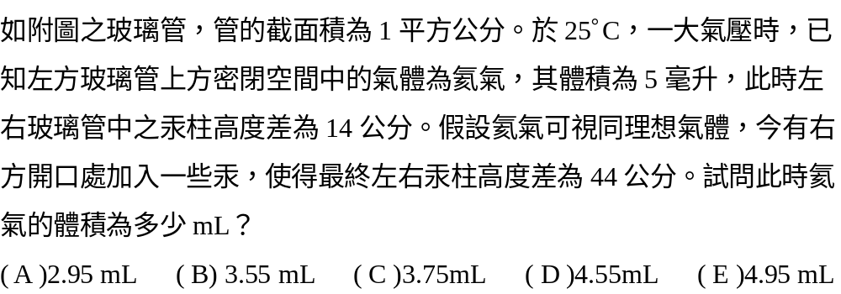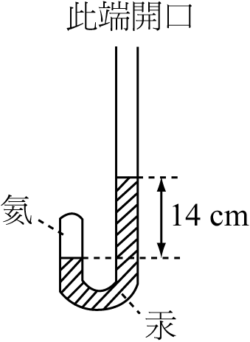
14.承上題，加入汞的體積是多少mL？
( A )12.5 mL ( B )22.5 mL ( C )27.5 mL ( D )31.25 mL ( E )32.5 mL
第二部分：多重選擇題（佔40分）
說明：第15題至24題，每題4分；每題各有5個備選答案，其中至少有一個正確，每答對一個
選項，可獲1/5題分；每答錯一個選項，倒扣1/5題分；整題未作答者，不給分亦不扣分。答案需在「答案卡」上標出。
15.理想氣體具有下列何項性質？
(A)分子不具有質量 (B)分子間有吸引力 (C)分子本身有體積
(D)遵守波以耳定律 (E)在低溫高壓條件下，不會液化也不會固化
16.下列哪些物質的水溶液會導電？
(A)乙醇 (B)硝酸 (C)蔗糖 (D)尿素 (E)氯化鈉
17.下列關於電解質的敘述，何者正確？
(A)溶液成電中性 (B)溶液中的陽離子能單獨存在
(C)電解質溶於水中可解離出離子 (D)溶液中的陽離子數與陰離子數相等
(E)溶液中陰離子總電量等於陽離子總電量
18.下列有關溶解度的敘述，何者正確？
(A)與溶劑反應的氣體適用亨利定律 (B)氯化氫在水中的溶解度適用亨利定律
(C)鹽類在水中的溶解度均隨溫度增加而增加 (D)氣體在水中的溶解度隨溫度增加而減少
(E)符合亨利定律的氣體在水中的溶解度隨氣體分壓增加而增加
19.在一容器中裝有定量的空氣，下列何項操作會減少氮的分壓？
(A)定容下，降低溫度 (B)定溫下，縮小容器體積
(C)升高溫度並縮小容器體積 (D)定溫定容下，抽出少量空氣
(E)定溫定容下，添加少量氧氣
20.定量Ar氣體在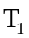、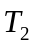、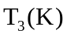下（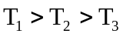），其P與V關係，下列圖示何者正確？
(A) (B) (C) (D) (E)
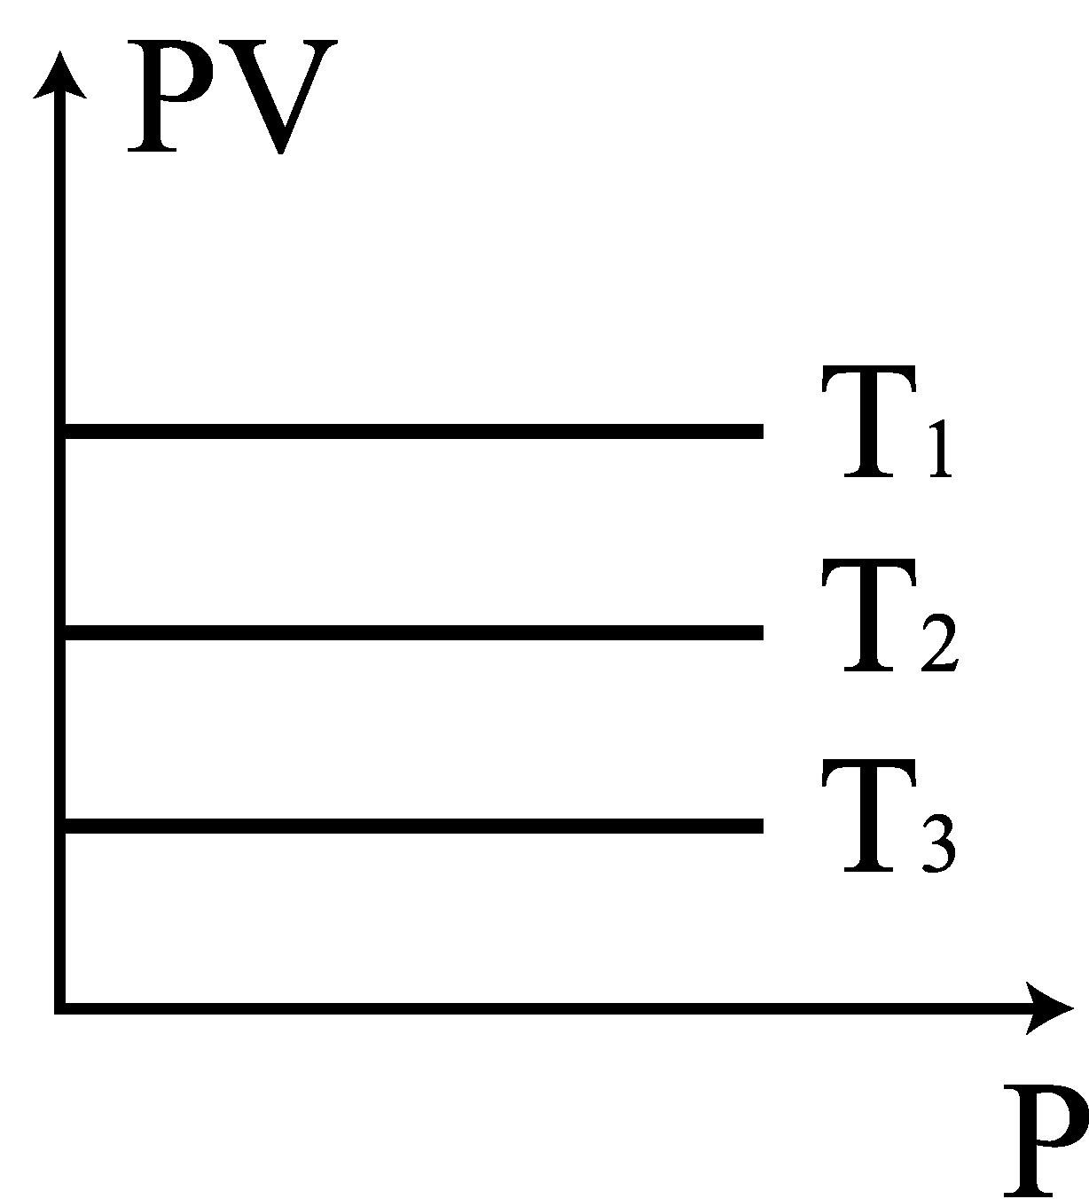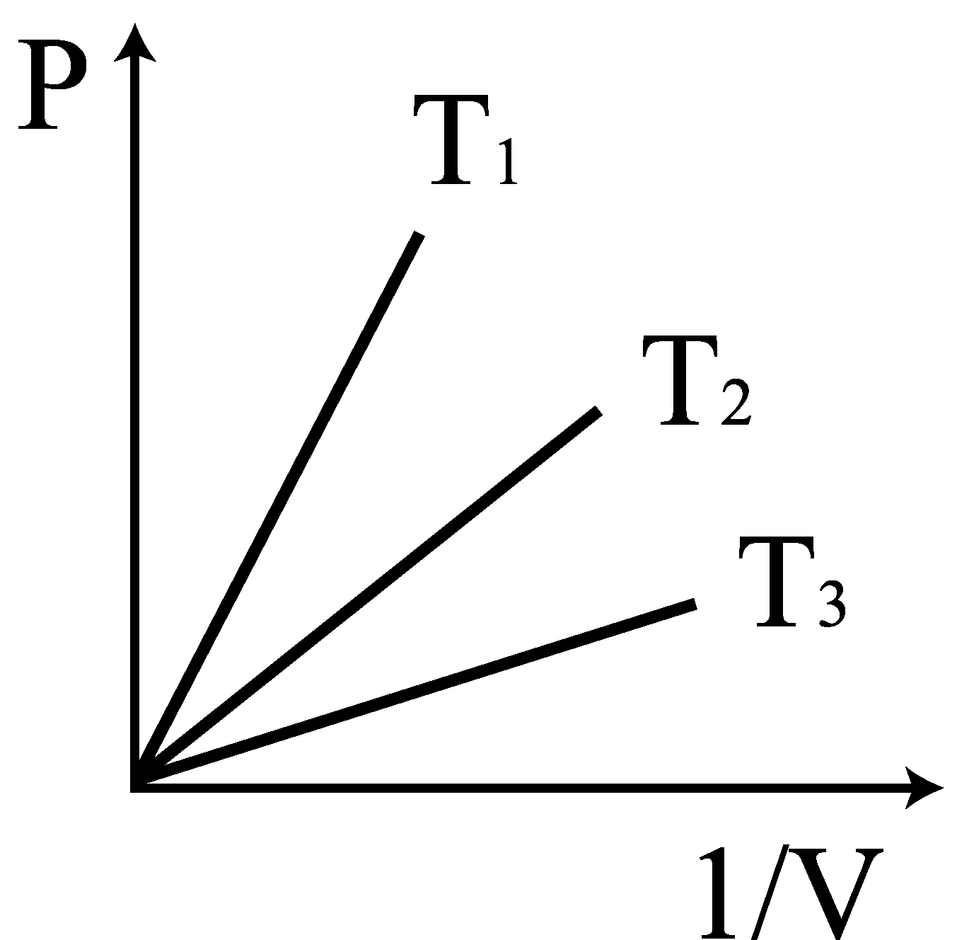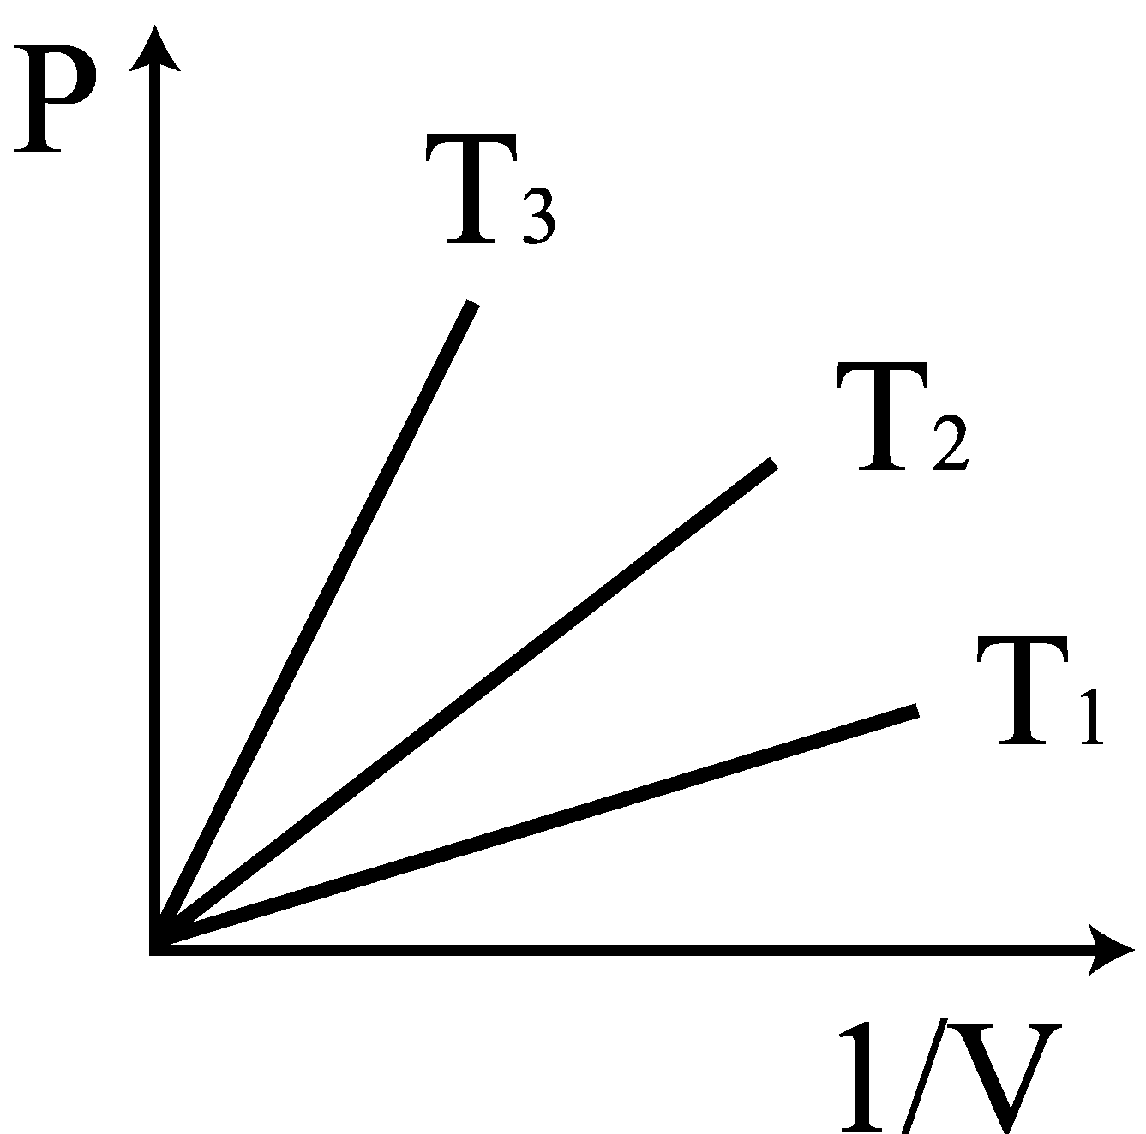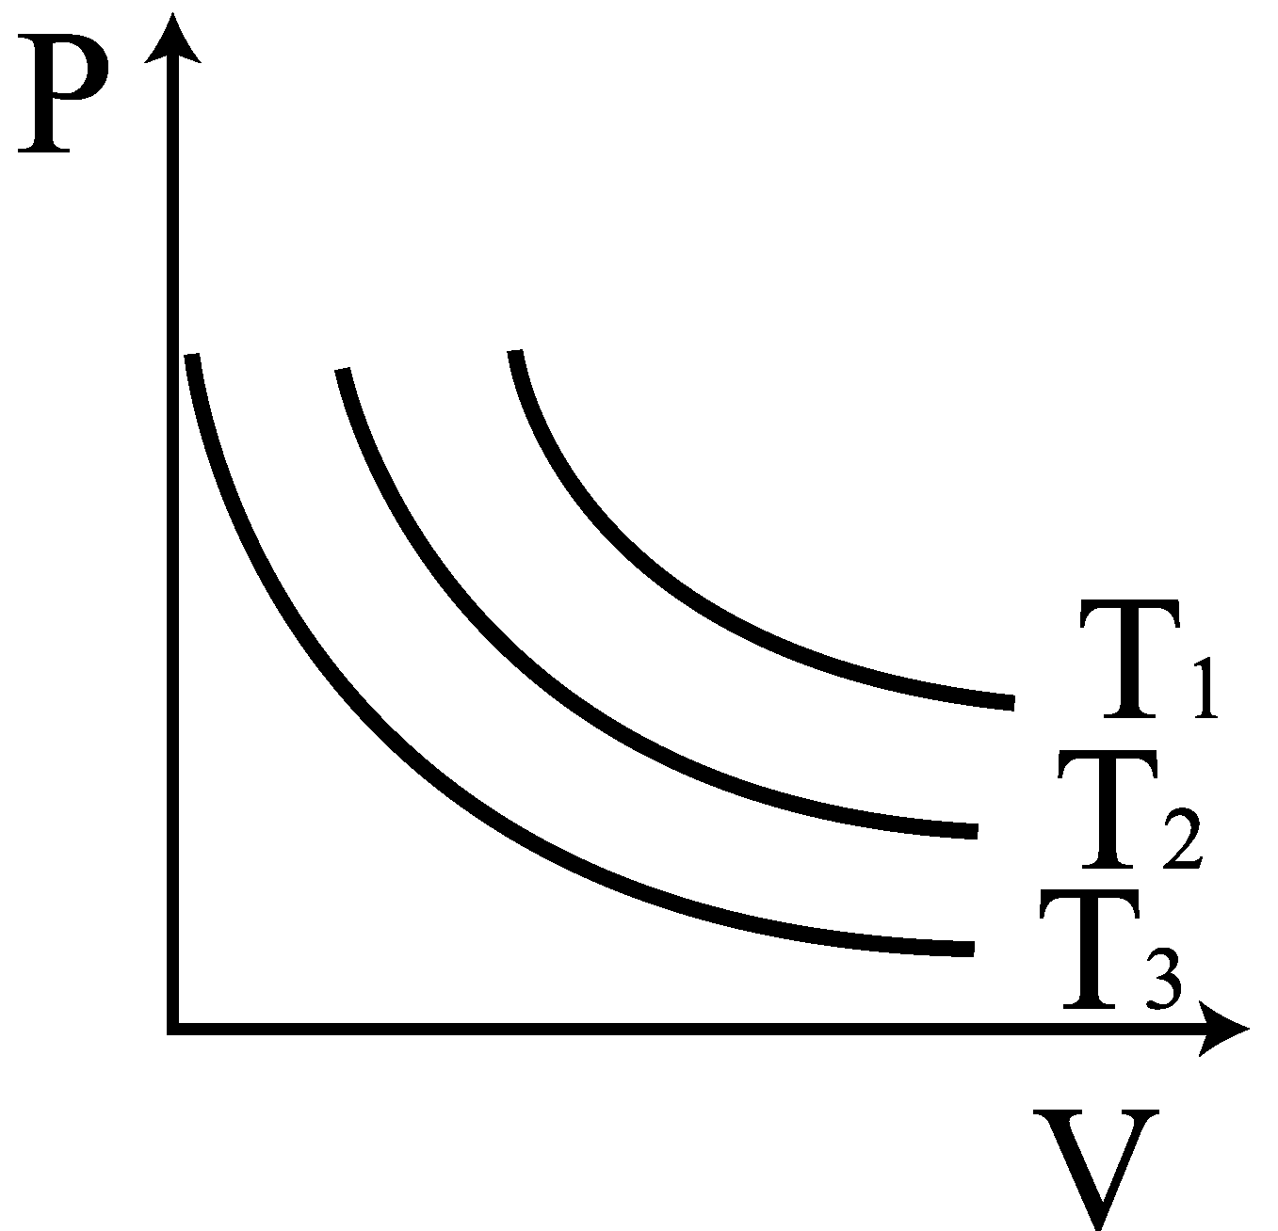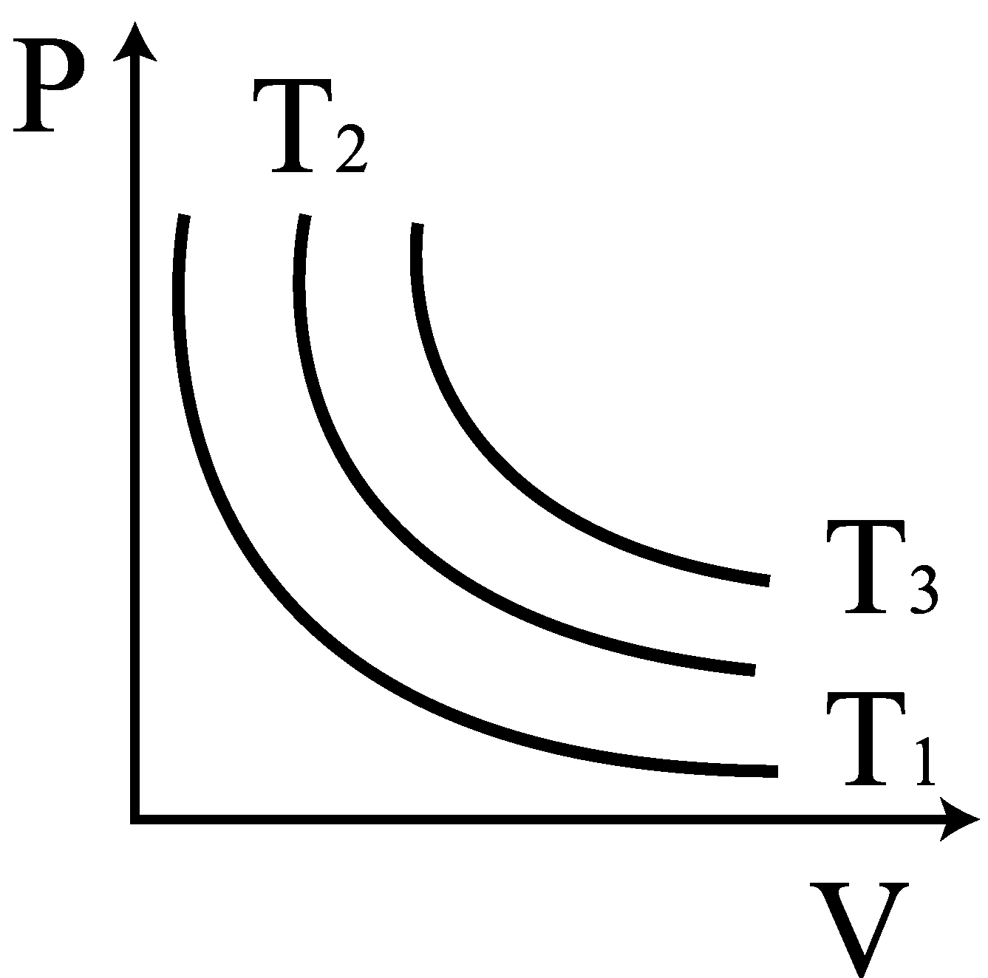
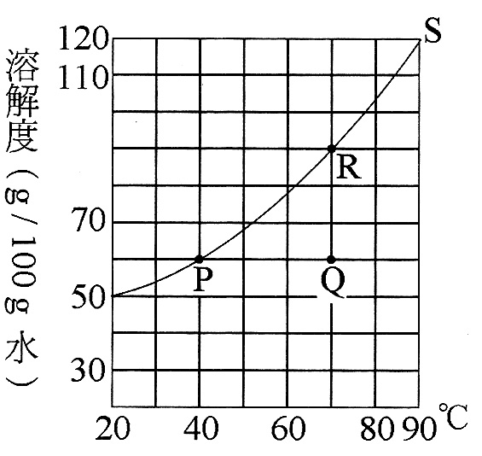
21.定壓下，固體溶質甲（分子量=50）的溶解度曲線如圖，則下列敘述
何項正確？
(A)溶液R的重量百分率濃度為90％
(B)溶液Q的重量莫耳濃度為12m
(C)溶液Q與溶液R的重量百分率濃度相同
(D)取1100克的溶液S冷卻到40℃，可析出溶質甲300克
(E)定溫下，欲使溶液Q達到飽和，每千克溶液Q需再加入溶質甲約188克
22.等壓下同體積的氦(27℃)、二氧化硫(127℃)、甲烷(227℃)氣體，下列比例何者正確？
（氣體視為理想氣體，比例以氦：二氧化硫：甲烷為序；H=1，He=4，C=12，O=16，S=32）
(A)分子數比為3：4：5 (B)莫耳數比為20：15：12 (C)重量比為3：64：20
(D)原子數比為4：9：12 (E)密度比為1：36：12
23.同溫下如右圖，A、B、C瓶各裝H₂、N₂、O₂。若將開關T₁打開，達平衡時下列何項正確？
(A)氧的分壓為0.67 atm
(B)各瓶氣體壓力均為2.0 atm
(C) A、B、C三瓶內，氣體莫耳數比為4：3：2
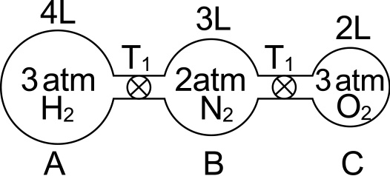
(D) H₂在A、B、C瓶內之莫耳數比為1：1：1。
(E) N₂在A、B、C各瓶內，分壓比為4：3：2
24.兩個容積相等的燒瓶用細管相連接（細管體積省略），在27℃下置入0.6mol的氧氣，壓力為0.5atm。現將其中一個燒瓶浸入327℃油浴中（燒瓶的體積膨脹可忽略）（如圖），另一燒瓶仍為27℃，下列敘述何者正確？
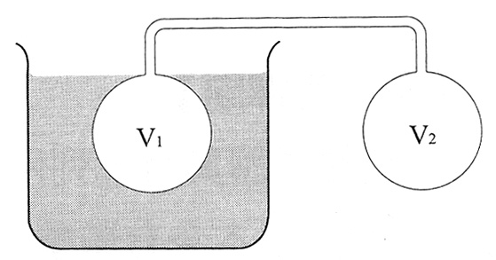
(A)最後壓力為0.67 atm
(B)一個燒瓶體積為29.52升
(C)327℃之燒瓶有0.4 mol氧氣
(D)二瓶中氧分子之平均動能比為2：1
(E) 27℃之燒瓶氧氣之莫耳分率為 2 / 3
第三部分：非選擇題（佔20分）
說明：計算題請列出算式，並將答案列在答案欄中，否則不予計分。
( H=1，N=14，O=16，S=32，Cu=64 )
1.化合物A的水溶液中，A的重量百分濃度是50％，設A的分子量為50，水溶液的比重是2，試求：
（1）該溶液的體積莫耳濃度 （2）該溶液的重量莫耳濃度 （3）A的莫耳分率

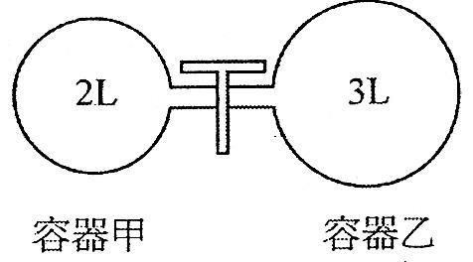
2. 27℃時儀器裝置如右圖，未加入氣體時，甲乙容器均為真空，請問：
    - 甲容器中裝入NH_{3(g)} 500 mmHg，乙容器中裝入HCl_{(g)}200 mmHg，連通達平衡後，容器內壓力為多少mmHg？
    - 甲容器中裝入N_{2(g)} 500 mmHg，乙容器中裝入O_{2 (g)}200 mmHg，連通達平衡後，容器內壓力為多少mmHg？
    - 承(2)混合氣體之平均分子量為若干？
    - 甲容器中裝入NO _{(g)} 500 mmHg，乙容器中裝入O_{2 (g)}200 mmHg，連通達平衡後，容器內壓力為多少mmHg？
    - 甲容器中裝入5mL的水，乙容器中裝入H_{2(g)} 200 mmHg，連通達平衡後容器內壓力為多少mmHg？
(水的密度視為1g/cm³，水的飽和蒸氣壓為24.0 mmHg)

3.已知CuSO₄對水的溶解度為 20℃：20g/100g H₂O，80℃：60g/100g H₂O
(1) 80℃時，CuSO₄飽和溶液之重量莫耳濃度為多少m？
(2) 80℃、240克CuSO₄飽和溶液，冷卻至20℃時，析出CuSO₄‧5H₂O多少克？

台北市立松山高中九十七學年度第一學期第二次期中考 高二化學科試題答案卷
班級 姓名 座號
第三部分：非選擇題（佔20分）每個答案2分
1.  (1)  (2)  (3) | 2.  (1)  (2)  (3)  (4)  (5)
3.  (1)  (2) | 2.  (1)  (2)  (3)  (4)  (5)
台北市立松山高中九十七學年度第一學期第二次期中考 高二化學科試題答案

1. D | 2. C | 3. A | 4. C | 5. D | 6. C | 7. D | 8. E | 9. D | 10. E
11. D | 12. C | 13. C | 14. E | 15. DE | 16. BE | 17. ACE | 18. DE | 19. AD | 20. ABD
21. BDE | 22. BD | 23. AC | 24. ADE
非選擇題：
1.(1)20M (2)20m (3)0.26
2.(1)80mmHg (2)320mmHg (3)29.5 (4)220mmHg (5)144mmHg
3.(1)3.75m (2)105.6g

